Классный час, посвященный Дню Защитника Отечества
«Мирновский герой»
1 класс
Классный руководитель Арсланова Р.А.
19 февраля 2010 год
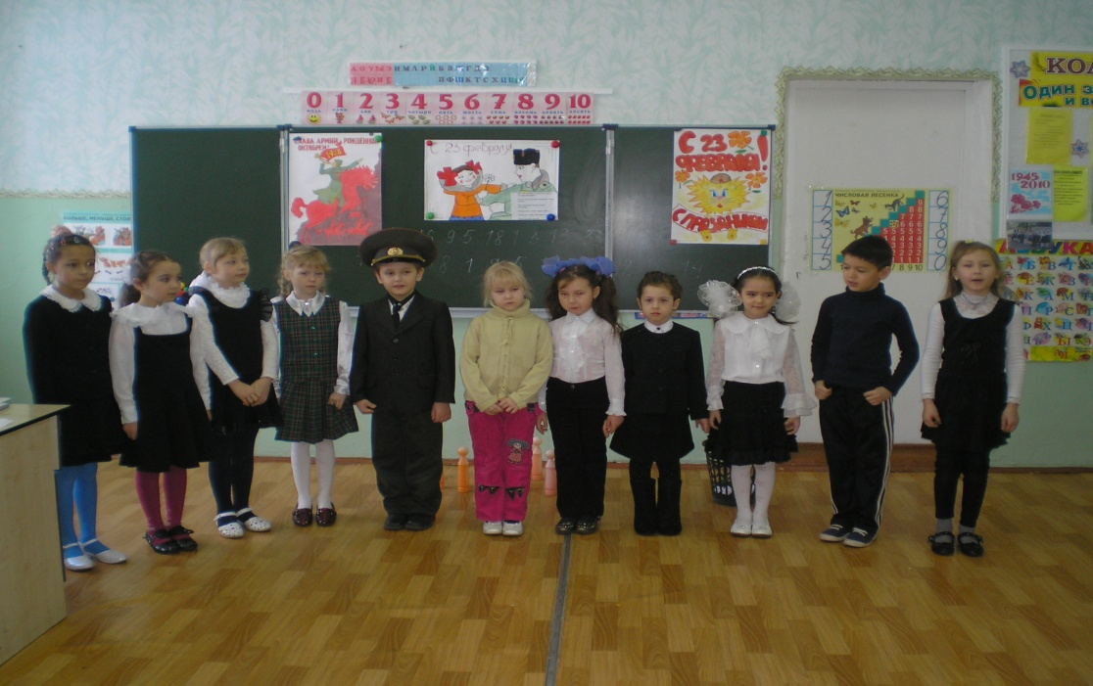

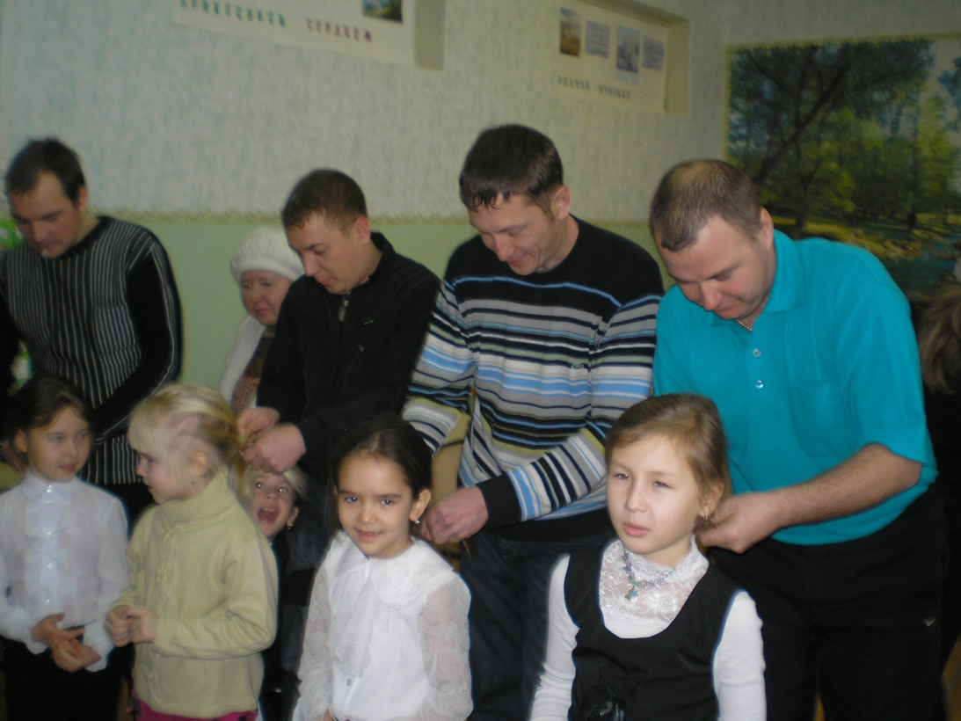
День Защитника Отечества
Классный час: «Мирновский герой»

Цели:- формирование знаний о родах войск Российской армии;
- развитие силы, выносливости, ловкости;
- привитие навыков здорового образа жизни
- воспитание гордости за российскую армию – победителю в Великой Отечественной войне, желания служить в армии.
Оборудование: флажки, кегли, мяч, шары, рисунки.
Ведущий: 23 февраля отмечается День защитника Отечества. Он посвящён мужчинам, защищающим нашу Родину, тем, кто служил или служит В Вооруженных Силах страны, оберегая покой мирных жителей.
Чтецы.
Пограничник на границе
Нашу землю стережет
Чтоб работать и учиться
Мог спокойно наш народ.

Охраняет наше море
Славный, доблестный моряк.
Гордо реет на линкоре,
Развевается наш флаг.

Наши летчики – герои
Небо зорко стерегут.
Наши летчики – герои
Охраняют мирный труд.

Ведущий:
Пехотинцы, лётчики, моряки, кавалеристы – ловкие, быстрые, умелые, закалённые солдаты. Все ребята хотят быть похожими на них. А пока они играют.
Мы играем, мы играем, мы играем,
Мы пехота, моряки.
Самолёты запускаем,
Любим звонкие клинки.
Мы мечтаем, мы мечтаем,
Что когда мы подрастём, пехотинцами мы станем
И во флот служить пойдем.
На границу
И в сапёры
В летчики,
В подводный флот.
Подрастем мы очень скоро,
А пока игра идет.
Ведущий: ребята в стихах, песнях расскажут о любимом роде войск.
(пехотинцы) С красными флажками
Мы идем в стою,
Все мы очень любим
Армию свою

(кавалеристы)Подарила мне коня
Мама в день рождения.
Конь чудесный у меня –Прямо загледенье!
Я горжусь своим конём,
Он летит как ветер.
Обгоняю я на нем
Всех коней на свете!
(Лётчики)Широкие крылья на солнце горят,
Летит эскадрилья – воздушный отряд.
Круги, повороты и снова круги.
Летят самолёты один за другим.

Любим мы волну морскую
И прибоя шумный вал.
Мы в погоду штормовую
Крепко держим свой штурвал.
Моряки лихие.
Нам не страшен грозный шторм,
Волки мы морские,
Подрастём – на флот пойдем.
Конкурс . Чья команда быстрее и правильнее будет выполнять команды.
Голубой флажок – хлопать.
Зелёный – топать,
Желтый – молчать, Ведущий:
Красный – «Ура!» кричать.
Ведущий:
23 февраля день защитника Отечества. На мужчин возложена великая миссия – защищать, оберегать, сохранять. И наши юноши с честью выполняют свой долг. Всегда приятно, когда с нами рядом надежные, сильные, верные мужчины. Предлагаю убедиться в этом и проведём игру «Герой Мирновской земли». Папы, которые будут участвовать в этой игре уверена обладают многими достоинствами. Они бы выдержали и более трудные условия борьбы, но мы не будем их отсылать на Карибские острова и на Северный полюс. И трех миллионов для премии у нас нет. Но, как говорится не в деньгах счастье. Зато мы им приготовили наши улыбки, аплодисменты и поддержку.
Встречайте участников (ФИО пап)
Представление жюри (ФИО ) Конкурс – борьба за выживание.
В конце игры на сцене останется только один человек, он – то и станет последним Мирновским героем – 2010. Кому сегодня улыбнётся фортуна, покажет время.
1 конкурс – разминка для пальцев рук. Вам нужно составить панно, точнее цифру 23, из кружочков, которые лежат перед вами, и приклеить их на лист бумаги. (звучит музыка
Ведущий: сейчас один из вас покинет игру. Это (ФИО) Ваши победы еще впереди. Следующий этап борьбы.
2 конкурс. «Надо перечислить воинские звания от рядового до самого высшего».
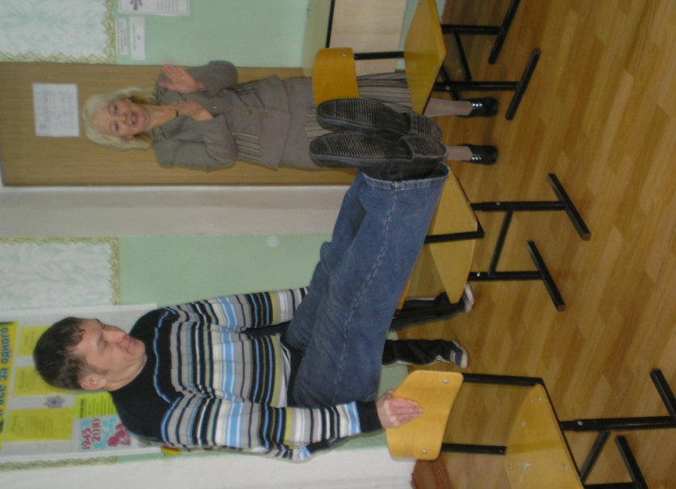
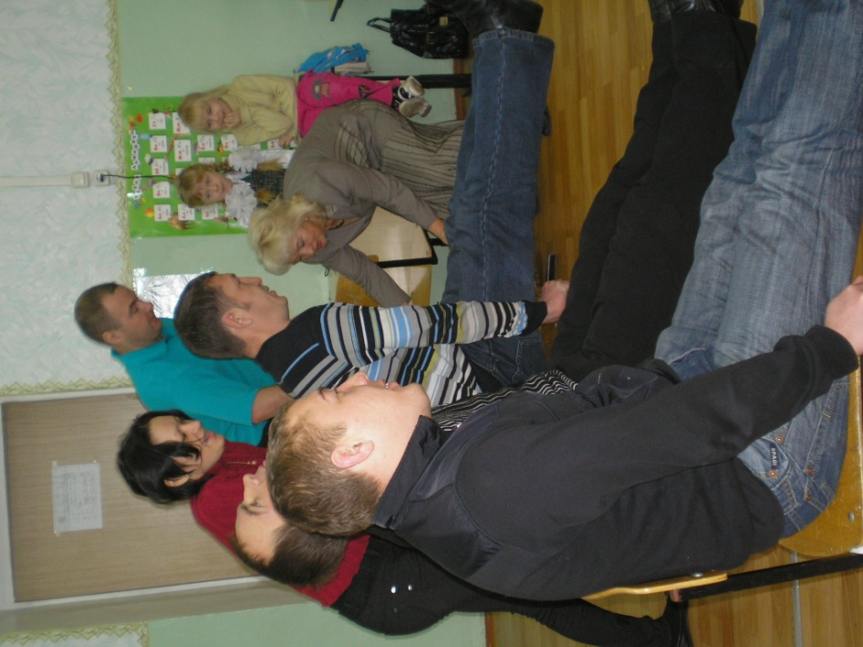
3 конкурс. Отжиматься, держа во рту ложку.
4 конкурс. Опираясь руками на стул, поднять ноги под углом 90 градусов и продержаться, как можно долго.

5 конкурс. Со связанными ногами забить мяч в ворота. Даётся три попытки.
6 конкурс. Поднятие гири.
7 конкурс «Заплести косы» 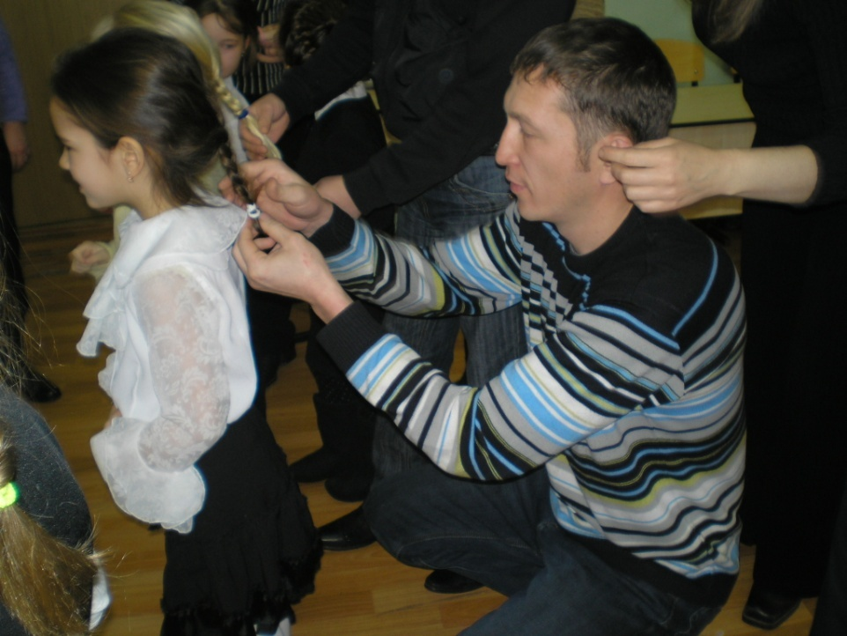
8 конкурс «Разминируй поле»
9 конкурс «Метко в цель»
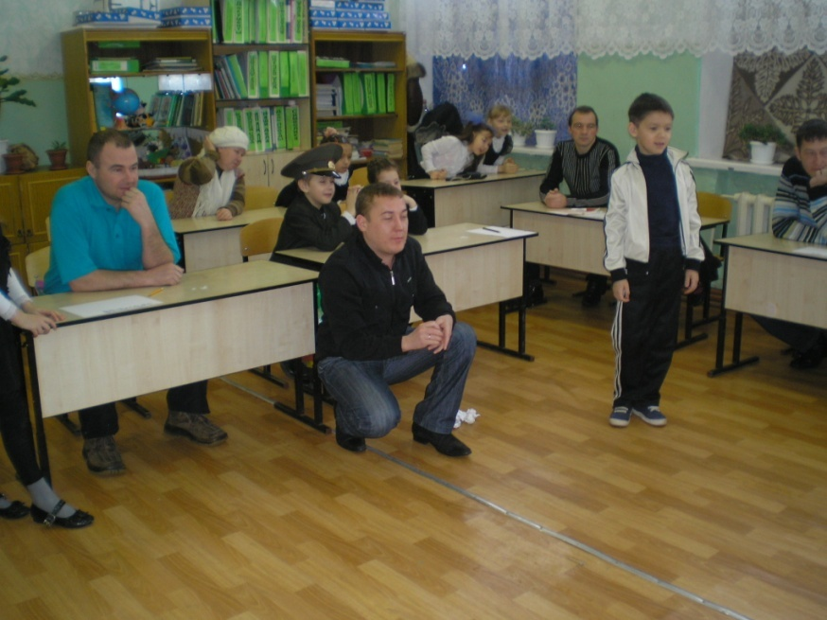
10 конкурс «Разминируй поле» (Сбить мячом ) 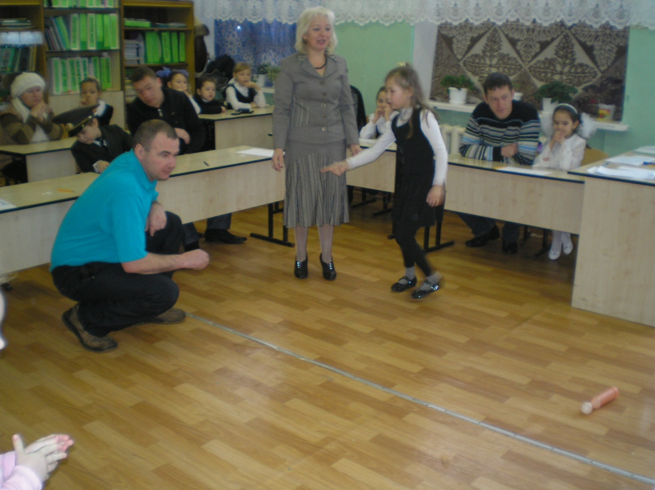
11 конкурс «Составьте слова из слова «Здоровье»
12 конкурс «Собери пословицу»
Кто Родине верен, тот в бою примерен.
Бой красен мужеством, а товарищ дружеством.
Мужественный пеняет на себя, а трусливый на товарища.
Русскую заповедь знай, в бою не зевай.
Один в поле не воин.

Подведение итогов 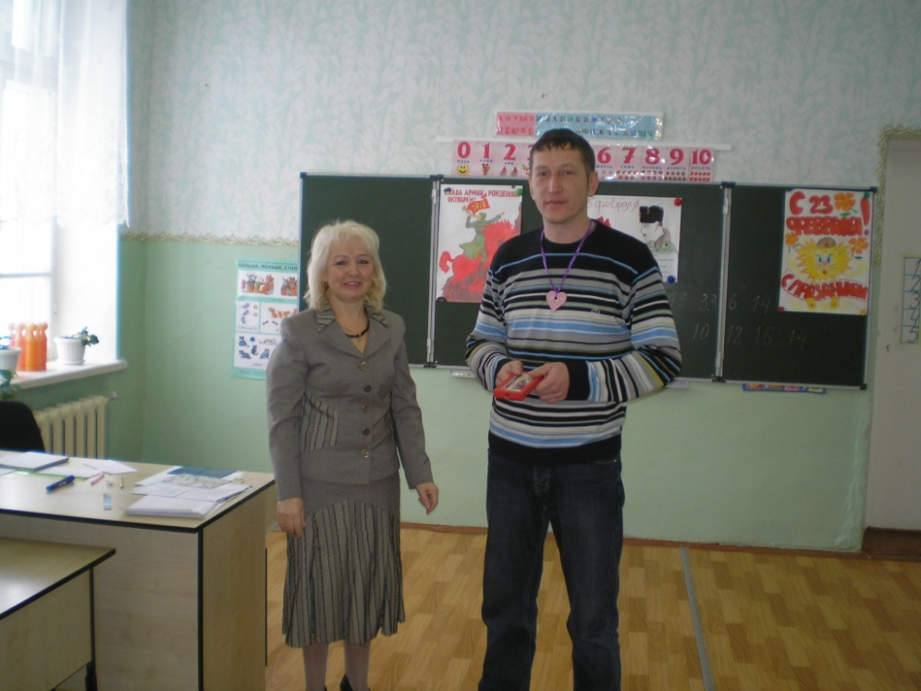

Герой Ильяс Кутдинович – папа Гульназ

